Hasil Praktikum 1
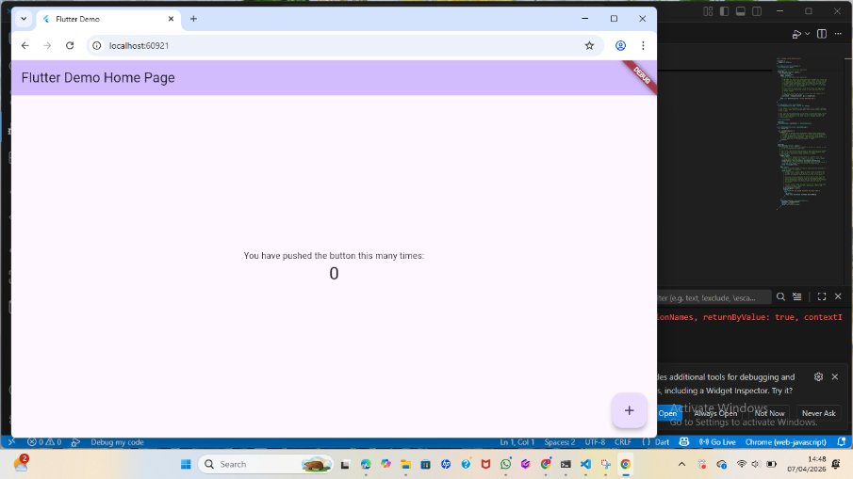
Penjelasan
Pada praktikum ini, Anda telah berhasil:

- membuat project Flutter menggunakan Command Palette
- memahami cara memilih folder dan memberi nama project
- menjalankan aplikasi Flutter
- melakukan perubahan sederhana pada tampilan aplikasi

Praktikun 2 hasil
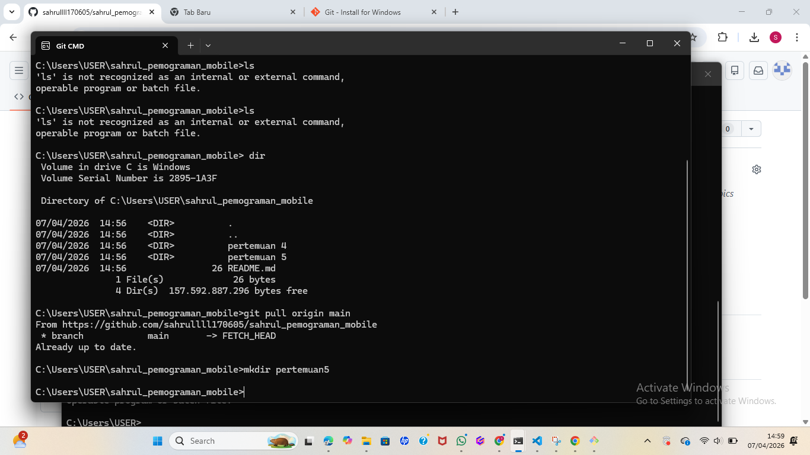
Penjelasan:
memahami penggunaan GitHub dengan workflow Git yang benar, yaitu melanjutkan repository yang sudah ada, menambah folder baru untuk tugas, lalu menggunakan git pull, git add, commit, dan push agar perubahan tersimpan dengan rapi tanpa konflik.

Hasil praktikum 3
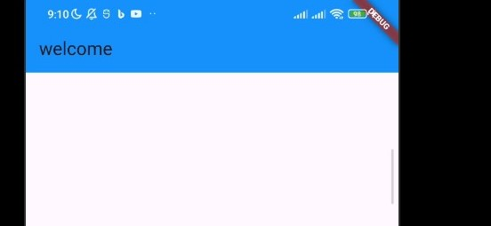
Penjelasan
Menghubung kan device ke flutter dan menjalankannya
Hasil praktikum 4
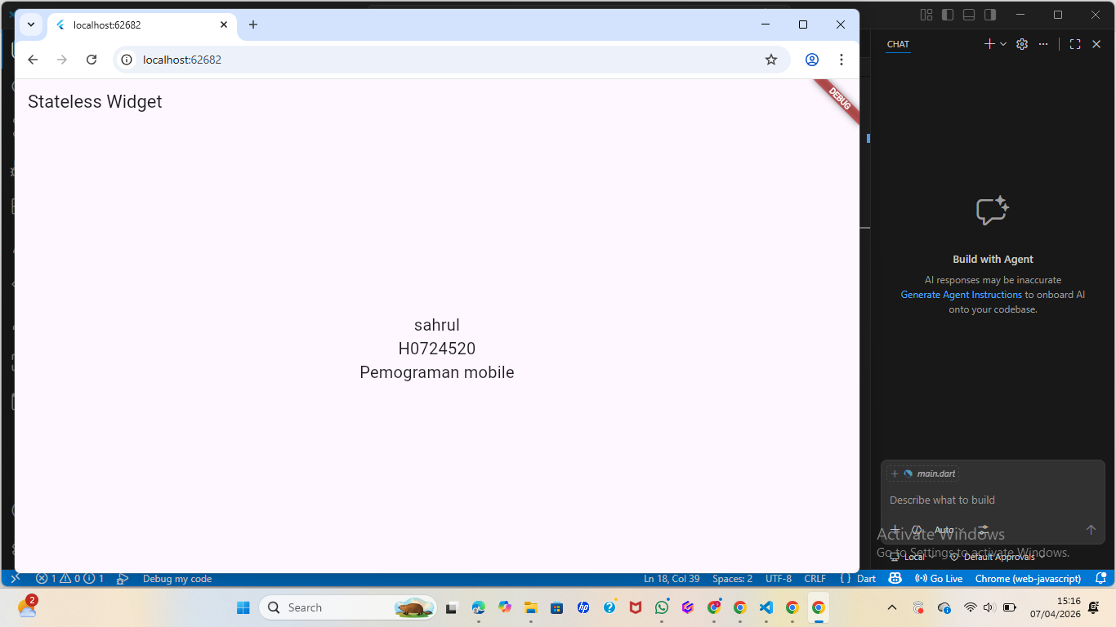
Penjelasan :

- Teks tidak bisa berubah
- Tidak ada interaksi
- Ini adalah contoh Stateless Widget
Stateful widget
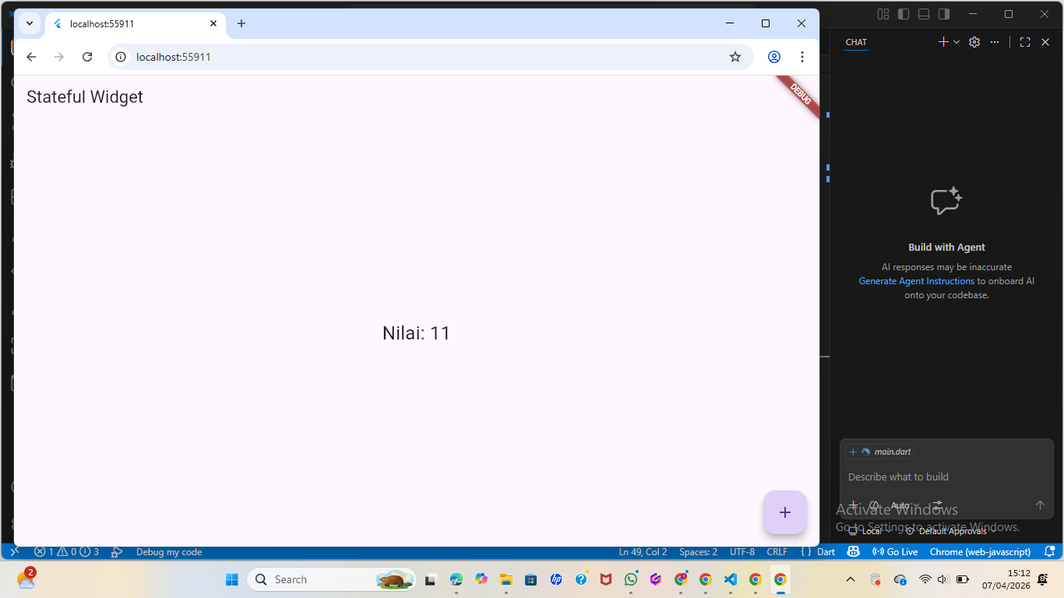

Penjelasan

- tombol (+) di kanan bawah
- saat ditekan → memanggil fungsi `tambah()`
- angka bertambah

Challenge
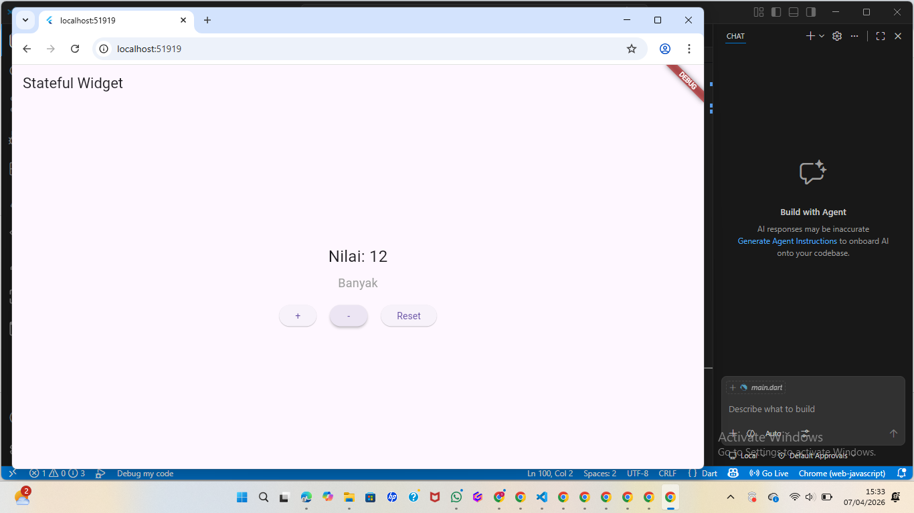

Hasil praktikum 5
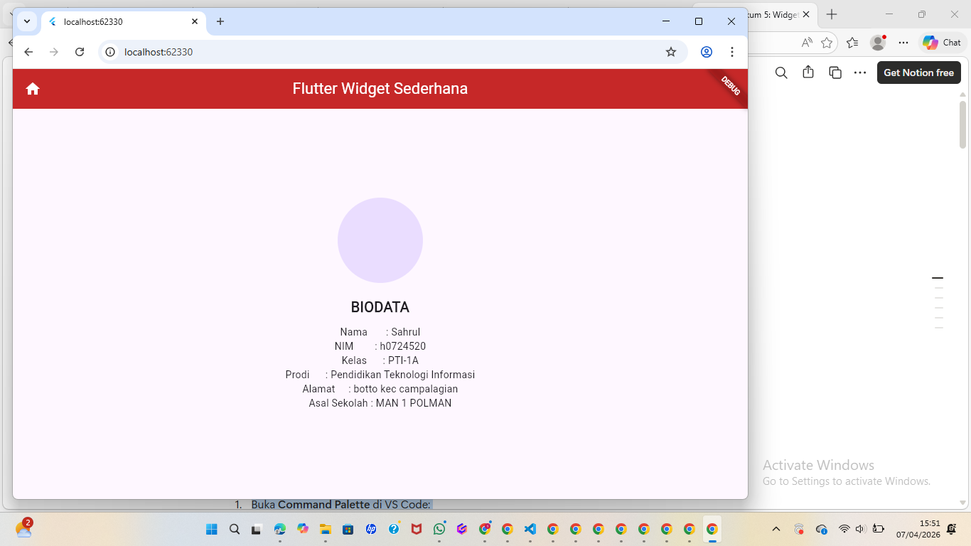
Penjelasan
Membuat widget sederhana

